今日动态

2023.2.8 星期三 天气 阴

**今日主题：亲亲热热一家人**

1. **来园情况**

出勤：今天只要一位小朋友哭着进入教室哦，其他小朋友都能够开开心心进入教室，自主喝牛奶、玩区域。大家要坚持哦~

1. **集体活动：美术《美丽的烟花》**

烟花颜色绚丽多姿，给人喜庆热闹的感觉，烟花如花、雨点、太阳一样，从中心往外放射延伸。本次活动主要引导幼儿在观察欣赏烟花特征的基础上用以中心往外画放射性花纹的方式表现烟花，让幼儿进一步感受烟花的漂亮，体验节日的喜庆，同时激发幼儿的作画兴趣。

宗韫玉、丁曼婷、张奕涵、王诺婉、申晓文、徐佳伊、王若鑫、王秋瑶、李慕妍、郑书韵、蒋翊晗、杨易、周艺天、阴少帅、小朋友能够用点、线、圈由中心向外画放射性的花纹表现烟花的火焰，很漂亮哦！李璟睿、许诺言、冯欣、谭沁、胡奕可、徐筱晞、小朋友也能够正确用笔，选择多彩的颜色表达自己的感受；章昕媛、王知霖、徐梓赫、谌睿、张悦威、王楷博小朋友也要耐心一些，这样你会获得一张独一无二的烟花作品哦~

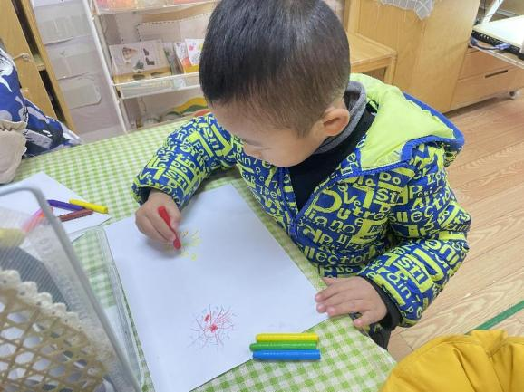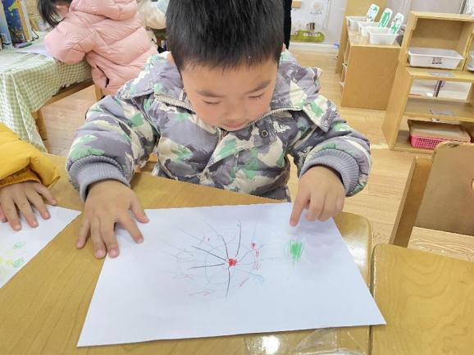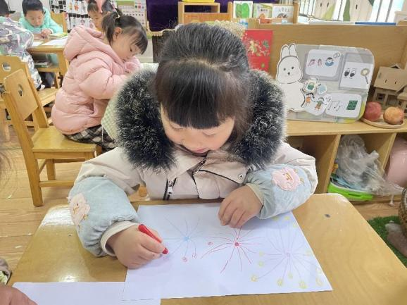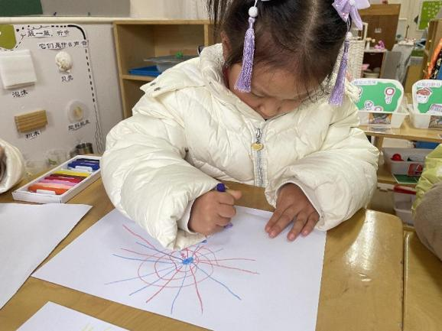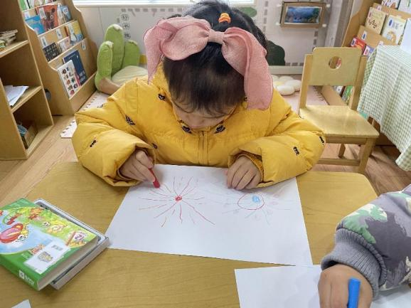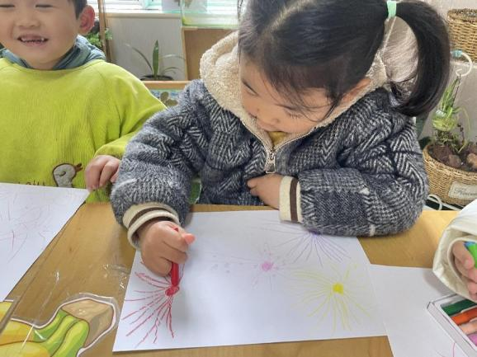

**三、区域游戏**

|  |  |
| --- | --- |
| 7CA27A791C40E1A65DBCB64EE5390804 | IMG_2476 |
| 我可以像小厨师一样用工具刀切切橡皮泥，这样我就可以获得很多块橡皮泥啦。 | 快看，我做了一个糖葫芦，圆圆的，还很大哦。 |
| 986A9D8B459DBD1980E376D0809691AE | 4F2C7287E6B207FE6099620120E8E1D8 |
| 这本书里面的小秘密还挺多的呢。 | 我准备搭地基啦，用两块弧形积木拼成圆形，在将里面的小圆柱整齐摆放。 |
| IMG_2474 | IMG_2475 |
| 卖烧烤啦，放在烤盘上转一转，里面才会变熟呢。 | 终于轮到我玩磁力大师啦，让我来试试可以拼成什么呢。 |

**四、户外活动**

今天中午吃完饭，我们排好队伍，进行了攀爬网游戏。孩子们的规则意识越来越强，也学会了保护自己。大家在一起玩的非常开心。

**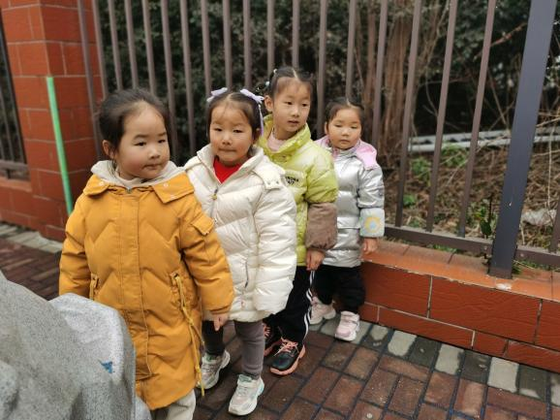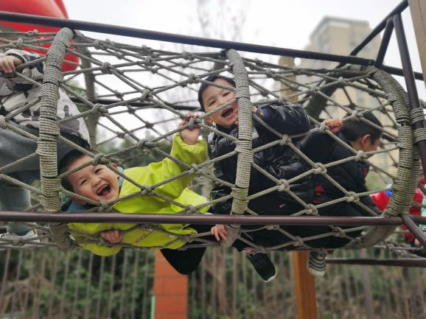**

**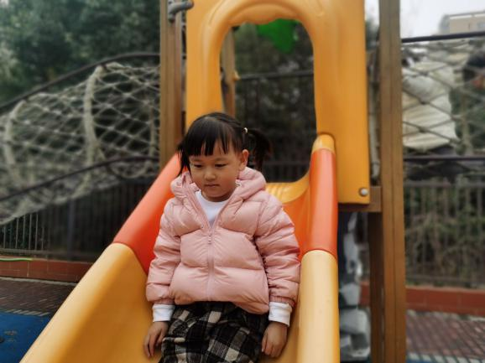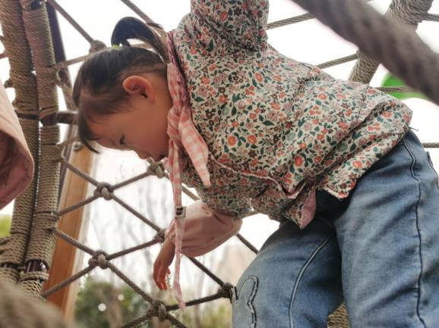**

**五、生活活动**

**午餐情况：**今天我们吃的是：扬州炒饭和萝卜肉片汤。

其中王若鑫、徐梓赫、张跃威、张奕涵、徐佳伊、王秋瑶、郑书韵、阴少帅、谌睿、杨易小朋友都进行了添饭。

**午睡情况：**

进入午睡室，孩子们都有序的进行脱衣挂衣服叠裤子等。其中谌睿、王知霖、宗韫玉、许诺言小朋友需要老师陪伴入睡。

**六、温馨提示**

1.今天我们学习了安全第一课，请及时关注点击完成。

2.为了自身的安全防护，大家还是带好口罩入园哦~